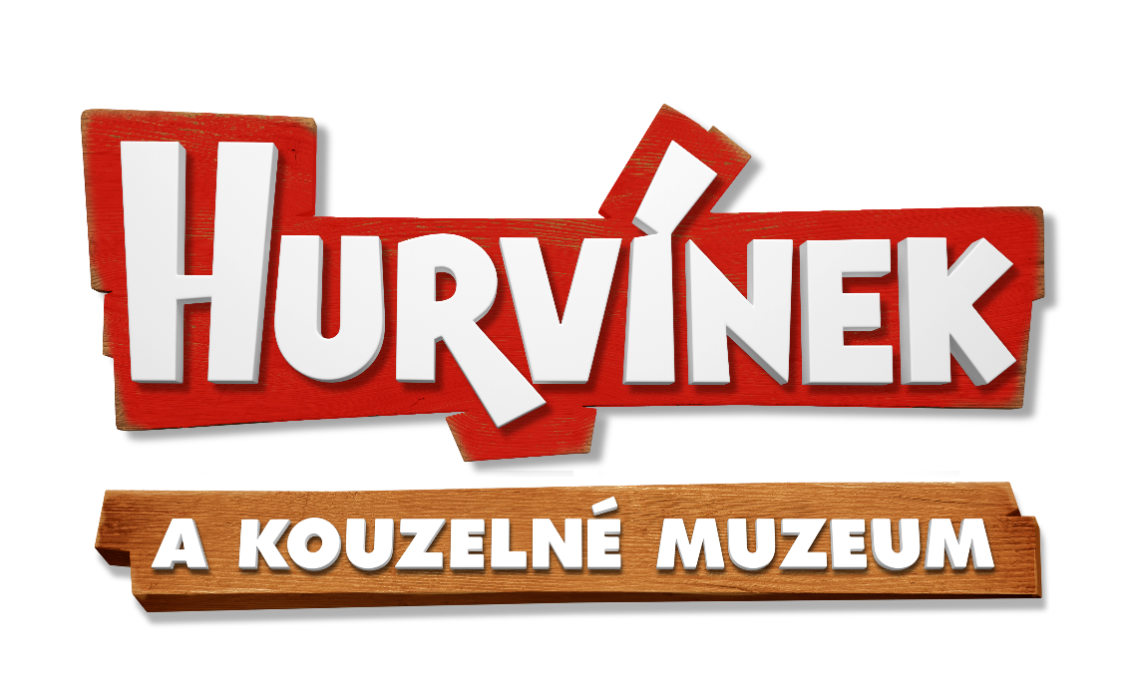
V kinech od 31. 8. 2017

Režie: Martin Kotík, Inna Evlannikova
Scénář: Jesper Møller, Petr Nepovím, Miloš Kirschner, Dan Harder
Hudba: Jiří Škorpík
Hrají (hlasy):
Spejbl, Hurvínek – Martin Klásek
Mánička, paní Kateřina - Helena Štáchová
Žeryk, drak - Ondřej Lázňovský
Popleta - Petr Rychlý
Ďáblův pomocník 1 - Martin Dejdar,
Ďáblův pomocník 2 - Jiří Lábus
Bastor - Jan Vondráček
Bručoun - Ota Jirák
Chytrák - Vilém Udatný
Václav Vydra, Jana Postlerová, Jitka Sedláčková, Libor Terš, Zbyšek Pantůček
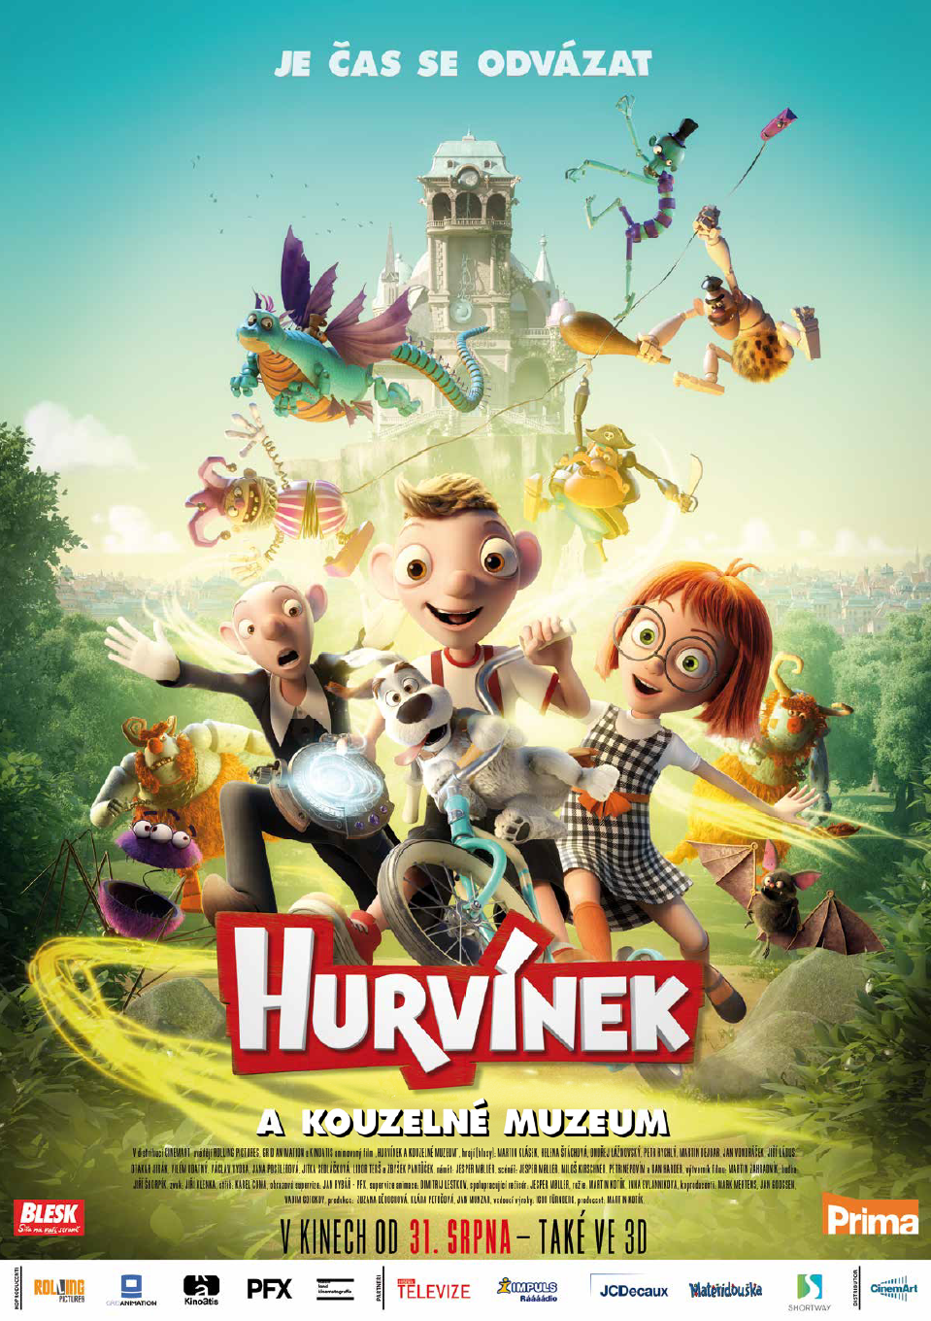

O FILMU
Nový film Hurvínek a kouzelné muzeum vstoupí do českých kin 31. srpna 2017. Animovaný příběh pro celou rodinu vznikal více než sedm let pod vedením producenta a hlavního režiséra Martina Kotíka a výtvarníka Martina Zahradníka. Pracoval na něm tým špičkových scenáristů, animátorů a trikařů z různých evropských zemí. Spoluautorem příběhu a členem režijního týmu byl Jesper Møller, mimo jiné režisér filmu Asterix a Vikingové. Při vzniku filmu byly využity nejmodernější technologické postupy, snímek je natočen ve 3D, a přitom neztrácí nic z poetiky a humoru založeném na věčném špičkování Hurvínka s „taťuldou“ Spejblem.
„Na jedné straně jsem šťastný, že se nám celý ten běh na hodně dlouhou trať podařilo dotáhnout až do cíle a na druhé straně jsem plný očekávání. Ale věřím, že našeho Hurvínka přijmou všichni diváci, ti, kteří s ním vyrůstali, stále vyrůstají, i ti, kteří ho díky filmu teprve poznají, “ věří Martin Kotík.
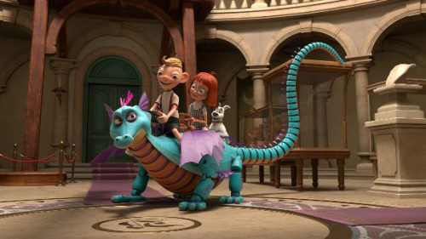

Trailer a fotky k filmu Hurvínek a kouzelné muzeum v tiskové kvalitě najdete zde: https://mega.nz/#F!btlS3LgL!ENecweiHJs0zJpjkdnW7Dw (aktivujte ctrl+kliknutí)
Písničku k filmu nazpíval Josef Vojtek

Rodinný filmový příběh Hurvínek a kouzelné muzeum nabízí zcela nové, původní dobrodružství. Pan Spejbl pracuje jako hlídač Muzea loutek, kterému však hrozí zbourání. Hurvínek zase jednou neposlouchá a podaří se mu proniknout do uzavřených prostor muzea, kde objeví svět, skrytý před zraky návštěvníků. A právě v podzemí je ukryto nejen tajemství kouzelného muzea, ale i klíč k jeho záchraně. Hurvínka čeká největší dobrodružství v životě, při němž musí prokázat chytrost, šikovnost, odvahu a smysl pro přátelství, aby zachránil ´taťuldu´, ale i kouzelné muzeum a celé město z nadvlády zločinného Pána loutek.
Přerod slavných postaviček z loutkové do animované podoby probíhal ve spolupráci s Divadlem Spejbla a Hurvínka. „Klíčové pro vývoj celého projektu bylo, aby se s ním od počátku ztotožnili ti, kteří jsou pokračovateli legendární tradice v dnešním Divadle Spejbla a Hurvínka. Bez jejich podpory bychom si nedokázali film představit,“ vysvětluje Martin Kotík.
Ředitelka Divadla Spejbla a Hurvínka Helena Štáchová se ale rozhodla, že se její chráněnci na nové dobrodružství vydají. „Když jsem byla před více než sedmi roky oslovena s nabídkou dát souhlas k natočení celovečerního animovaného filmu se Spejblem, Hurvínkem, Žerykem, Máničkou a její bábinkou Kateřinou, zvažovala jsem, zda podstoupit riziko, kterým bylo převést poetiku těchto divadelních kultovních postav do filmové podoby, kde je nutná úprava jejich podoby, posun pohybové škály, kterou animace vyžaduje a při zachování jejich charakteru přistoupit na akční způsob vyprávění filmového příběhu,“ vzpomínala nedávno zesnulá Helena Štáchová.
Martin Klásek, dnes umělecký šéf Divadla S+H, dodává. „Je to už mnoho let, kdy nás oslovil Martin Kotík s tímto projektem a nám se to s Helenkou Štáchovou moc líbilo, protože v takhle obrovské ploše to tu nikdy nebylo, a navíc dnešní trend 3D filmů je nesmírně zajímavý. A pro mě osobně bude hodně zajímavá zkušenost, jak divák přijme Spejbla s Hurvínkem v nové formě.“
„Přijala jsem toto dobrodružství z více důvodů. Předně díky filmu se významně zpopularizuje Divadlo S+H a s touto loutkovou rodinkou se seznámí diváci nejen u nás, ale i tam v zahraničí, kde tyto ryze české loutky ještě neznají. A dále - tradice je pamětí doby, na kterou je třeba navazovat, a ne v ní ustrnout. Naše loutky vděčí za svoji oblibu u mnoha generací především tomu, že forma i obsah vyprávění se měnily spolu s časem, při zachování toho podstatného – charakterů, svébytné poetiky a jejich nadčasového humoru. Chci věřit, že diváci přijmou jistý posun ve formě vyprávění, kterou si animovaný film vyžádal,“ přála si ředitelka Divadla S+H Helena Štáchová.
„Jako divadelní tvůrci, jako Spejblovic rodina, tedy my, kteří jsme kolem nich, jsme trvali na tom, aby to hlavní se ve scénáři ozvalo. V jakém vztahu jsou Spejbl s Hurvínkem, že jsou kompaktní rodina, že mají o sebe strach, že se mají rádi, prostě všechny ty základní atributy, které obsahují divadelní představení,“ doplňuje Martin Klásek. „Ale zároveň je to akční podívaná, je to obrovské dobrodružství, a naše loutky se dostávají do úplně jiné poetiky, ale věřím, že na plátně jim to bude ohromně slušet a že se nad tím nikdo negativně nezamyslí, aby řekl: jé, to už nejsou ti naši Spejbl s Hurvínkem. Tak to vůbec není. Je to nesmírně dynamický příběh a já z něj mám radost.“
Na příběhu se spolu se scenáristou Petrem Nepovímem scenáristicky podílel Miki Kirschner, který hlídal poetiku známou z Divadla S+ H. „Samozřejmě, že filmový příběh nesmí jít proti tradici, je v něm zachována rovina postav, ale celé to zpracování, výtvarno, je, myslím, něco, co vymyká nejenom České republice, ale možná celé Evropě. Je to perfektně odvedený žánr“ říká Miki Kirschner.
„Nejtěžší na celém filmu bylo vytvořit charakter Hurvínka,“ vzpomíná výtvarník Martin Zahradník a přidává možná pro domácí znalce nepochopitelné situace. „Když máte chlapce, který má vlasy pouze na čele a jinak je holohlavý, tak v zahraničí vám třeba položí otázku: proč se točí film o postiženém chlapci nebo naopak, jestli je to punker?“ První postavou, kterou pro Martin Zahradník pro film vytvořil byl hlavní záporák Bastor. „Je to postava, která mě baví a mám k ní, dá se říct, citový vztah,“ usmívá se.
Video o vzniku filmu najdete zde: https://mega.nz/#F!btlS3LgL!ENecweiHJs0zJpjkdnW7Dw (aktivujte ctrl+kliknutí)

KDOPAK TO MLUVÍ
Obě hlavní postavy filmu Hurvínek a kouzelné muzeum namluvil Martin Klásek. Další postavy oživili osvědčení dabéři – Martin Dejdar, Petr Rychlý, Ota Jirák, Vilém Udatný nebo Jiří Lábus.
Co o svých postavičkách prozradili? Podívejte se na video:
https://mega.nz/#F!f5NHwLiS!qFr4VkfOapQ_pjPihZwc8w (aktivujte ctrl+klik na odkaz)
„Hurvínek s Máničkou nám v tom filmu maličko zestárli, jsou stále dětmi, ale Mánička je už na hranici puberty a Hurvínek ji nebezpečně dohání,“ přibližuje Martin Klásek proměnu hrdinů.
Film se symbolicky stal i poslední dabérskou rolí nedávno zesnulé ředitelky Divadla Spejbla a Hurvínka Heleny Štáchové „Jsem vděčný osudu, že Helenka stihla namluvit všechny dialogy Máničky i paní Kateřiny,“ vzpomíná Martin Kotík. „I když finální podobu svých postav ani celého filmu již nestihla vidět, věřím, že by byla spokojená, protože od počátku celému projektu fandila a podporovala nás.“
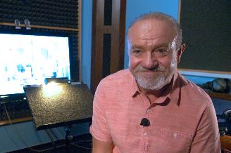
Martin Klásek popisuje poměrně dlouhý proces vzniku celé zvukové části filmu. „Tomu samotnému finálnímu postsynchronu, předcházela spousta takových drobných synchronů, kdy jsem na ještě nehotový obrázek po výtvarné stránce nedokončených figurek vytvářel různé hlasové situace, různé emoce, aby potom podle nich animátoři mohli modelovat obličejíčky, retnice, oči a celý výraz, který postava bude mít. A tenhle proces byl pro mě nesmírně zajímavý.“
Martin Klásek spojil s oběma postavičkami celý život. „V letošním roce je to čtyřiačtyřicet let, takže se známe docela dobře. Po Josefu Skupovi a Miloši Kirschnerovi jsem třetím interpretem a měl jsem to štěstí, že jsem Miloše Kirschnera zažíval u nás v divadle na scéně dvaadvacet let a dodneška z něj vycházím. Když si nevím rady, vždycky si položím otázku: jak by ten Kirschner asi na tohle šel?“
A která z postav je mu bližší? „Hurvínek mi byl vždycky bližší, protože jsem býval mladší, a tak jsem se více ztotožňoval s tím klukem. Ale poté, co jsem měl děti, jsem Spejblovi začal přicházet na chuť a začalo mi v něm být také dobře, protože teprve jsem začal vnímat ten konflikt rodiče s děckem a naopak.“
A jak srovnává klasickou a filmovou podobu S+H muž, který je zná lépe než kdokoliv jiný?
„Hurvínek ve filmu má takové modernější vzezření, než ten náš divadelní, nemá dřeváky, ale kecky, krátké kalhoty, je v trochu jiném barevném oblečení a má maličko jinou tu šošolku. Ale já myslím, že to nevadí, protože, když jsem ukazoval své vnučce teaser k filmu, tak na to vůbec nereagovala. Schválně jsem se ptal: Vendulko, a tak jak Hurvínek vypadá, přijde ti to v pořádku? A ona naprosto klidně řekla: Jo! Takže ona to bere tak, že Hurvínek je vlastně ve filmové roli. Náš Hurvínek hraje ve filmu a všechno je v naprostém pořádku. U Spejbla už tolik velkých rozdílů nevidím, protože mu zůstal frak i dřeváky, ale působí na mně maličko mladší, než je v našem divadle, a proto jsem se snažil ho mluvit trochu temperamentněji než normálně.“
V čem je podle něj nový film jedinečný?
„Jedinečný je v tom, že Spejbl s Hurvínkem nikdy nebyli v 3D projektu. Nemají nitě. A chovají se jako živí lidé, protože oni v muzeu potkají loutky a mají k těm loutkám zvláštní vztah. Tenhle film je určený především dětem, ale určitě se na něm budou bavit i rodiče, má všechny parametry rodinné zábavy.
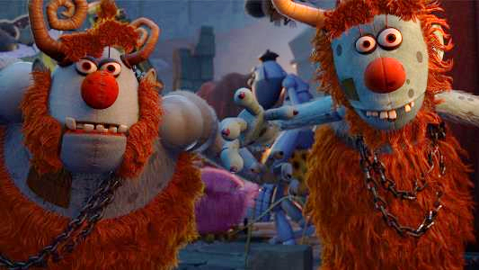
„Moje spolupráce na filmu začala vlastně tak dávno, že už si to skoro nikdo nepamatuje,“ směje se herec Martin Dejdar a pokračuje: „Ale mohu říct, že jsem byl vlastně takovým praotcem celého projektu. Čímž nechci tvrdit, že by beze mě nevzniknul, ale možná by vznikl trochu jinak, protože jsem propojil Martina Kotíka se svými kamarády, kteří se nakonec stali koproducenty filmu. Takže jsem u toho od začátku, a hlavně jsem hrozně rád, že jsem i u konce a ten konec je zdárný.“ Martin Dejdar hraje postavu Ďáblova pomocníka. „Co si budeme povídat, je to prostě hajzlík. V příběhu jsou dva čerti, zlí sluhové a my jsme ve dvojici s Jirkou Lábusem. Vlastně si dáváme takové repete, protože kdysi dávno jsme spolu hráli dva čerty jedné televizní pohádce,“ říká Martin Dejdar. Svůj vztah k legendárním postavičkám nalezl až poměrně pozdě.
„Musím přiznat, že Hurvínka jsem více začal vnímat až na DAMU, kdy mi Petr Vacek, u nějž jsem jako student bydlel, objevil původní Skupovy příběhy, do kterých jsem se úplně zamiloval. Když jsem pak měl svoje děti, tak jsem jim pouštěl nahrávky a musím říct, že ony milují právě tyhle nejstarší Hurvínky. A když se do těch záznamů zaposlouchám, tak si uvědomím, jak byly některé scénky, především ty určené spíše dospělým, na svou dobu odvážné, a to mě strašně překvapilo.“
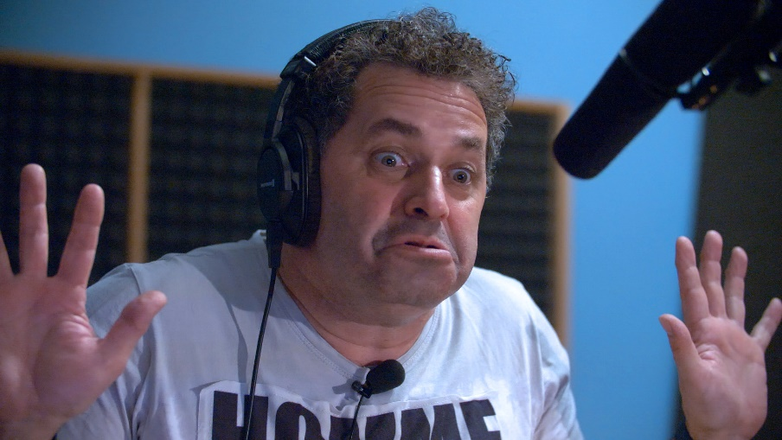
A jak se zkušenému dabérovi animovaných postav líbí nové zpracování Hurvínka? „Je to úplně něco nového, nová technologie, pro ty, kteří mají Hurvínka rádi, to bude určitě posun někam dále. Samozřejmě mohou se najít zarputilci, ti skalní „hurvínkovci“ kteří budou říkat, že Hurvínek musí být jen dřevěnej a jenom na jevišti, s tím se musí počítat, ale na druhé straně tenhle film může Hurvínka objevit těm, kteří třeba nemají rádi loutky, nemají rádi divadlo, Hurvínka neznali, anebo ho znát nechtěli, a nový film je právě může k Hurvínkovi přivést,“ říká Martin Dejdar.
„Když mi zavolali, zda bych chtěl dělat dabing k tomuto filmu, tak jsem hned řekl, že ano, protože na Spejblovi a Hurvínkovi jsem vyrůstal, mám ještě staré vinylové desky s jejich příběhy. To se neodmítá,“ přiznává Ota Jirák a odhaluje i hloubku svého vztahu k postavičkám.
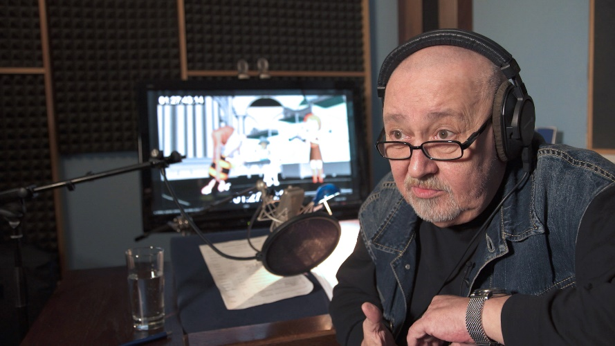
„Ten vztah je tak hluboký, že dokonce po dokončení vysoké školy jsem měl do jejich divadla namířeno, ale musel jsem na vojnu, takže z toho sešlo,“ vzpomíná Ota Jirák, který ve filmu hraje Bručouna. „To velmi potěšilo moji ženu, když to zaslechla, ale já přece nejsem žádný bručoun…“ směje se Ota Jirák a dodává: „Je to takový pořízek, ke všemu je trochu skeptický a věci řeší po svém, někdy i poněkud hrubším způsobem, ale ne, že by někomu ubližoval, to ne. U dětí, které již kousky filmu viděly, je prý oblíbený, protože má docela trefné poznámky.“ Přestože záměr převést Hurvínka do 3D vidí jako něco zcela nového, vítá ho. „Samozřejmě s pokračující dobou se věci proměňují. Člověk byl zvyklý na loutky, které tou ´hubou´ moc nehýbou a tady animované postavy mrkají, hýbou ´hubou´, tak to zpočátku může být nezvyk, ale člověk si rád zvykne. Ten film je jedinečný tím, že pokud si člověk vezme celou historii Spejbla a Hurvínka od pana Skupy až do současnosti, tak to už je nějakých generací, které s ním vyrůstaly. A teď dostali další, trochu jinou tvář a je jenom dobře, že se počet diváků dále rozšíří,“ říká Ota Jirák.
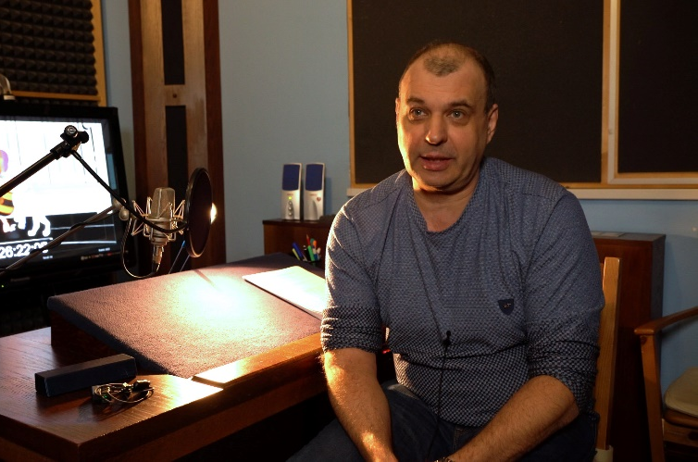
„Pan režisér je velmi pečlivý, takže mne pozval na hlasový casting. Už mne trochu viděl jako Popletu, ale přece jen jsme ještě zkoušeli nějaké záporné postavy, ale nakonec jsem opravdu dělal Popletu. Moc radost jsem z toho ze začátku neměl, protože osobně nemám rád postavy, které koktají ve filmu, ale tady nakonec vzniknul moc pěkný výsledný tvar. Tam, kde to potřeba není, tak ta figurka moc nekoktá. A já jsem si vlastně za svůj život již zvykl, že dělám takové ty figurky, které mají hodně energie, zrychlený start, prostě takové ty ztřeštěnce. Asi už to tak ke mně patří,“ vypráví hlasový představitel Poplety, Petr Rychlý a svoji postavu ještě přibližuje: „Je to takovej bezvadnej, milej klouček, který všechno vlastně myslí strašně moc dobře, ale tím, jak je takovej energickej a přemrštěnej, tak se kolikrát stane, že z tý energie vyjde něco jinak, než myslel. Ale je to postava milá, vtipná a kladná.“
Podobně jako jeho kolegové i on přiznává k postavám Spejbla a Hurvínka dlouholetý vztah.
„Já jsem na Hurvínkovi také vyrostl. Doma jsme tehdy neměli gramofon, ale můj bratranec Tomáš ho měl, takže, když jsme jezdili na návštěvu, těšil jsem se nejen na bratrance, ale hlavně na jejich gramofon a desky, z nichž jsme si pouštěli Spejbla a Hurvínka a dodnes je moc rád poslouchám. Mám prastaré nahrávky pana Skupy i ty novější s Milošem Kirschnerem a na současném Hurvínkovi jsem se byl v divadle také podívat. Hurvínek je pro mě úžasnej hrdina a ty jejich dialogy mě pořád baví a neustále s některými jejich hláškami ´otravuju´ rodinu.“
Také pro něj byl vznik filmu překvapivý, ale bylo to překvapení milé. „Byl jsem mile překvapen, že v našich podmínkách vzniká úžasný 3D film, který je srovnatelný s filmy, jaké chrlí studio Disney. Líbí se mi, že jsou v tom filmu zachovány vlastnosti Spejbla a Hurvínka, není tam nic takzvaně přes hlavu. Samozřejmě, je to v moderním hávu, Hurvínek mluví trochu jinou řečí a má taky jiné záliby. Ale doba jde dopředu, vidím to i ve své rodině, když přijdu domů, tak všichni drží v ruce ipady a mobilní telefony a v tady prostě Hurvínek drží hrací konzoli. Myslím, že hned vznikne pěkné pouto s pubescenty, až uvidí, jak Hurvínek paří hry. Hurvínek a Spejbl jsou nesmrtelní v tom, že vždy souzní s generací, vždy je tam něco nového a vždy se umí přizpůsobit životu, který žijeme. A proto ty figury jsou věčné a pořád žijí,“ říká Petr Rychlý.
„Ten film je jedinečný v tom, že naši tvůrci dokázali konkurovat světové animaci. Divák si v tom filmu přijde na vše – je tam drama, je tam lyrika, je tam vtip. Předvádíme naše mistrovství, na které bychom měli být hrdí, animace, citlivá režie, skvělý český dabing. A proto mu věřím, že obstojí v zahraniční konkurenci a má ambici promítat se po celém světe. Oproti například zahraničním filmům, kde někdy ta legrace bývá až krutá, je v něm, myslím, mnohem větší laskavost,“ dodává Petr Rychlý.
Vilém Udatný se ke své postavě dostal prý naprostou náhodou. „Byl jsem ve vedlejším studiu namlouvat nějakou reklamu, a tak mi řekli: Vildo, když už jsi tady, nechceš si udělat hlasový casting? A pak mi zavolali, že jedna z těch postaviček se jim tuze líbila,“ vzpomíná herec, který namlouvá postavu Chytráka. „Je to skutečný chytrák, oživlá loutka jistého profesora… a dokonce tam i zpívám.“

NEJVÍCE SE PROMĚNILA MÁNIČKA
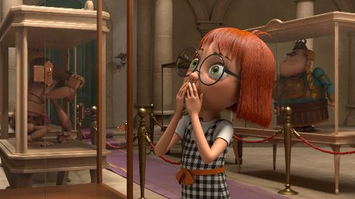
Rozhovor s hlavním režisérem a producentem Martinem Kotíkem
Proč jste se rozhodl právě pro Hurvínka a jak těžké pro vás bylo vytvořit nový příběh, tak, aby ctil legendu a zároveň byl moderní?
Mám rád situační a rodinné komedie a miluji animované filmy. Dlouho jsem hledal nějaký motiv, který by mne nadchnul a motivoval k tomu, abych se do něčeho tak náročného pustil. Až mi osud přivedl do cesty Hurvínka. A to bylo ono! Okamžitě mne začal inspirovat a vše se dalo samo do pohybu. A postupně ten projekt strhával další a další lidi. A vydrželo to celých 8 let.
Udělat něco moderního z kultovní legendy bylo na celém filmu to nejtěžší. Jednak divadlo stojí na dialozích a animované filmy na situacích a dynamickém ději, takže zde jsme museli najít nový výraz, jak s Hurvínkem i Spejblem pracovat. A také jsme museli z dřevěné loutky udělat 3D chlapce. A to bylo vůbec ze všeho nejtěžší. Trvalo nám to roky a vylámala si na tom zuby řada našich zkušených výtvarníků. Až jsem objevil Martina Zahradníka, mladého studenta z UMPRUM, který dokázal najít úžasný výtvarný styl a najednou to cinklo jako v pohádce a 3D Hurvínek byl tady…
Vzpomenete si, kolik verzí scénáře vzniklo, než byl film tzv. připraven k natáčení?
Přesný počet verzí scénáře už dneska určitě nikdo neví. Jenom námět jsme vymýšleli přes půl roku a na scénáři jsme potom pracovali další 2 roky. A předělával se několikrát ještě během storyboardu. Typoval bych, že jich bylo celkem tak 11 až 15.
Co bylo pro vás na tomto projektu největší výzvou – sehnat peníze, ambice vytvořit skutečně velký evropský projekt, dokázat, že český animovaný film stále žije?
Upřímně – na začátku jsme chtěli jenom udělat pěkný film s Hurvínkem. Za pár korun, jak se to u nás běžně dělá. Celý ten monstr projekt z toho vznikl postupně, jak jsme na tom pracovali. Rostl příběh, spolu s ním rostl rozpočet, pak se přidali zahraniční partneři a najednou jsme zjistili, že většinu filmu musíme udělat venku, protože u nás nejsou animátoři ani studia. A tak jsme se začali starat o situaci české animace a stali jsme se vlajkovou lodí volání po změnách k lepšímu. A také českými posly ve světě, že česká animace chce a měla by žít dál, protože to je naše doména, kterou můžeme dobít svět, když dostaneme šanci.
Proč jste se po svých celovečerních hraných filmech, které byly divácky úspěšné, rozhodl pro animovaný film s takto náročnou produkcí?
Udělat animovaný film jsem chtěl už po Pánské jízdě, která oslovila nejen dospělé, ale i děti. Ale cítil jsem, že lokální komedie zůstane uzavřena v našich hranicích a nikoho dalšího neosloví. Oproti tomu animace je univerzální a má šanci oslovit celý svět, když se to povede. Ale trvalo mi hodně let, než jsem jako režisér našel cestu k tomu, jak se to musí uchopit, a taky než jsem našel Hurvínka. Takže jsem mezitím pokračoval v hrané komediální tvorbě, což je prostě moje práce.
Když se podíváte na výsledný tvar filmu, můžete říct, že všechno to mnohaleté úsilí se vyplatilo?
Určitě a jednoznačně ano. Ve skutečnosti ten film předčil moje očekávání. Když jsme před osmi lety začínali, nikomu z nás se ani nesnilo, že uděláme tak velkorysý film s nejlepšími odborníky na animaci v Evropě. Je to vlastně celé jako pohádka.
Jak jste přistupoval k proměně legendárních postav – tak aby odpovídaly tradici a zároveň měly šanci oslovit současného dětského diváka?
K proměně Spejbla a Hurvínka do 3D jsme všichni v týmu přistupovali s tou největší úctou a pokorou. Všichni jsme na nich vyrostli a všichni je milujeme. A snažili jsme se jejich charaktery, srdce a duši vtělit do nové moderní podoby, která je učiní atraktivní i pro nové generace a diváky po celém světě, z nichž mnozí je jako loutku ani vůbec neznají. A teď, když je ve filmu vidím, musím upřímně říct, že mám radost, že v těch nových tělech jsou to prostě stále oni dva. Zkrátka jsou tam.
Která z hlavních postav se podle vás proměnila nejvíce?
Asi nejvíce se změnila Mánička. V divadle je trochu prudič a pořád Hurvínka opravuje a umravňuje. To by ve filmu hodinu a půl nemohlo fungovat, protože by nás všechny začala po chvíli dost otravovat. V Máničce jsme proto museli objevit silnější kamarádské a parťácké instinkty. Ve velkém dobrodružství nemůže nechat Hurvínka samotného a musí mu krýt záda a podporovat ho, když to potřebuje. Ale drobné pruzení a ironii si samozřejmě neodpustí. Ale navíc je krásná.
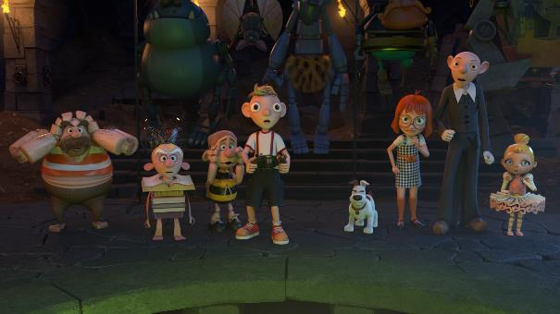

ZAJÍMAVOSTI ZE ZÁKULISÍ
Náročnost projektu Hurvínek a kouzelné muzeum charakterizují čísla a fakta
Jak dlouho trval vznik filmu – od prvního nápadu po premiéru?
Celkem to bylo dlouhých 9 let. První vážně míněný nápad udělat se Spejblem a Hurvínkem film přišel v srpnu 2008.
Kolik postaviček se ve filmu objeví?
Kromě charakterů z divadla jako je Spejbl, Hurvínek, Mánička, Žeryk a paní Kateřina, bylo pro film vytvořeno více než 120 nových charakterů.
Kolik tvůrců se na něm podílelo?
Když se sečtou tvůrci ze všech zúčastněných zemí, tak vychází přes 250 lidí.
V kolika zemích se realizoval?
Hurvínkův film si prošel výrobou celkem v 5 zemích – Česko, Německo, Dánsko, Belgie a Rusko.
Dá se říct kolik triků celkem ve filmu je?
Ve filmu je přes 1000 triků ve více než 400 záběrech. Je to film plný kouzel a magie…
Která postavička je animačně nejnáročnější?
Nejtěžší pro animaci byl hlavní záporák Bastor. Má totiž 4 ruce, 2 nohy a velmi výraznou mimiku. A pak také Drak, který má 4 nohy, 2 křídla a velmi dlouhý ocas.
Jaký nejdražší trik je ve filmu?
Nejdražší bylo pukání a propadání země kolem kouzelného muzea. To zabralo několik měsíců práce trikařům ve dvou zemích.
Kolik dabérů je ve filmu využito?
Na filmu pracovalo přes 20 nejlepších českých dabingových herců.

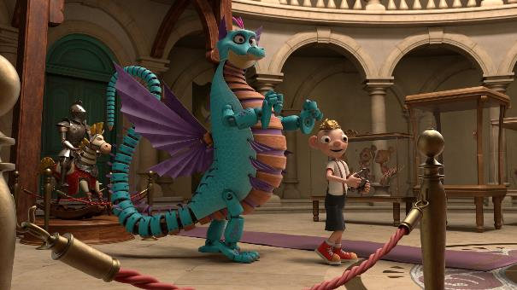
Fotografie v tiskové kvalitě a další podklady k filmu najdete i na FTP ve složce 2017_08_Hurvinek a kouzelne muzeum
ftp přístup: ftp://ftp.cinemart.cz
nebo přístup přes webový portál: http://webftp.cinemart.cz
uživatelské jméno: press
heslo: Journalist1

